移动端网页开发
移动设备的px dp dpr三个单位的区别：
px：CSS的逻辑像素，浏览器使用的抽象单位
dp：设备无关像素，物理像素单位（可以理解为一个dp就对应屏幕的一个led灯）
dpr：设备像素缩放比（px和dp的转换比例）

转换公式（按面积算）：px = dpr的平方*dp
转换公式（按横向算）：px= dpr * dp

1dp | 1dp
1dp | 1dp
假设dpr是2那么1px = 4dp

ppi：屏幕每平方英寸的物理像素数量,ppi越高，屏幕就会越清晰，否则越模糊

 | ldpi | mdpi | hdpi | xhdpi
ppi | 120 | >=160 | >=240 | >=320
缩放比 | 0.75 | 1.0 | 1.5 | 2.0

例如iPhone5是4英寸（按对角线长度测量）的物理分辨率是640dp*1136dp，计算得到的ppi是326，dpr缩放比是2，按照CSS的宽度就是320px*568px，移动网页中设置css的时候1px其实是占2dp的。

移动端Viewport视口的问题

移动设备屏幕都比较小，如果把一个PC网页在手机设备上显示，结果可能会是以下情况

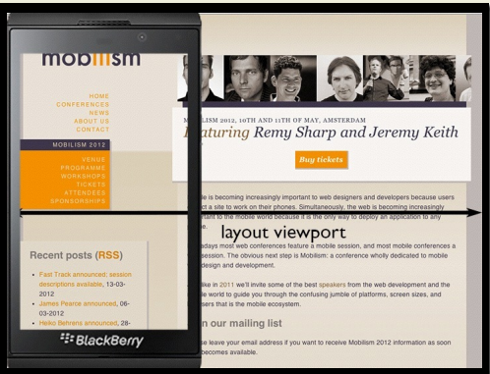
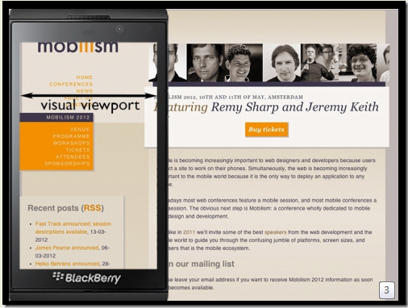

理论上现在有两个viewport：visual viewport和 layout viewport
layout viewport布局视口：用document.documentElement.clientWidth获得（IOS默认一律都是980px，安卓较杂，有640 980 1000等等不一定），这个不是代表网页实际宽度大小，
visual viewport 可视视口：用window.innerWidth获得（这个宽度设备有限制，不能超过设备的物理像素大小，超过会以设备的最大物理像素为准，例如iphone5是1280）

事实上实际访问的情况是这样的，网页并没有超出手机的屏幕，而是自动缩放了
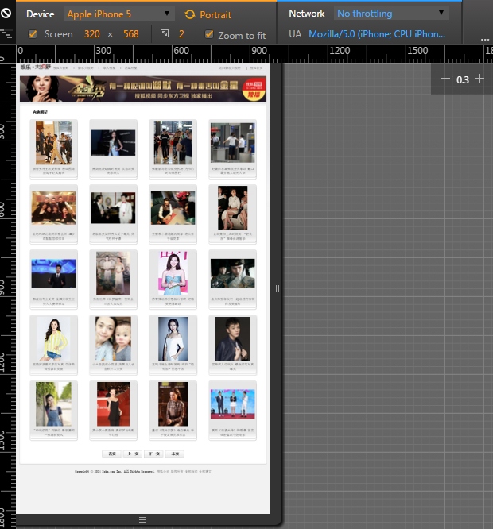

苹果手机浏览器会自动把页面渲染在980px的viewport中（说白了就是手机屏幕是按980px宽度算的）这个viewport是手机伪造的一个虚拟的viewport，就是告诉网页，窗口就是980px宽！

网页的缩放原理：就是改变了可视视口（visual viewport）的像素宽度

这样做的缺点是：
- 不同设备默认的视口宽度不一致，不一定都是980px
- 页面被严重缩小，根本看不清文字，字号设置为40px才大约等同于电脑屏幕的12px，想看清必须对页面进行手动放大（两个指头一划之类的东东）

可以通过<meta name="viewport" content="">设置viewport
Contenth属性值：
width 设置layout viewport 的宽度，为一个正整数，或字符串"width-device"
initial-scale 设置页面的初始缩放值，为一个数字，可以带小数
minimum-scale 允许用户的最小缩放值，为一个数字，可以带小数
maximum-scale 允许用户的最大缩放值，为一个数字，可以带小数
user-scalable 是否允许用户进行缩放，值为"no"或"yes", no 代表不允许，yes代表允许

最理想设置：
<meta name="viewport" content="width=device-width, initial-scale=1.0, maximum-scale=1.0, user-scalable=no">

布局viewport==设备宽度==可视viewport

px em rem单位的区别：
px 像素固定单位
em 原始文字大小的比例，会继承父容器的em比例，难以计算
rem css3新推出，永远基于网页默认文字大小（html的默认字号大小）

vw：1vw就是视口的百分之一的宽度
vh：1vh就是视口的百分之一的高度

flex弹性盒子布局：通过权重来设置宽度和高度
媒体查询：@media 可以通过视口的宽度和高度判断，设置不同的css样式

移动网页的的事件：
移动手机浏览器为了判断是单击还是双击，在用户单击后会有300毫秒的延迟，所以感觉点击卡顿，移动点击事件最好用tap事件（需要jquery mobile或者zepto支持）
touchstart:触摸开始事件
touchend：触摸结束事件
touchmove：滑动事件

